

響應國際淨灘日 靈鷲山串聯在地共創永續福隆

【中央社訊息服務】響應9月第3個週六「國際淨灘日（ICC）」，35位夥伴13日齊聚福隆海岸，展開一場融合「淨灘×沙雕展×環保手作×蔬食」的永續學習之旅。壽險業、飯店及在地藝術村攜手串聯，共同響應靈鷲山淨灘行動，眾人彎下腰用雙手守護海洋、實踐愛地球。新北市貢寮區長柯建輝特別到場致意，感恩為環境付出的每雙手，肯定大家用汗水換來海洋的生機，成為守護地方的珍貴力量。

10年來，靈鷲山認養貢寮石碇溪出海口及福隆東興宮旁挖子海灘，持續邀約大家共同投入守護海岸、地球行列；2020年與福容大飯店合作推動「淨灘相揪看沙雕」環保公益活動；今年進一步串聯地方創生資源，福城及星空藝素村，透過環保沙雕、淨灘體驗、蔬食實踐、海廢創意和環境講座的再生課程，重新連結土地與心的距離，讓沙雕的精采、蔬食的溫暖、手作的療癒，讓愛在海風中流動，善在土地上生根，體驗有感、有溫度的生命學習。

靈鷲山在地大串連 一起推動永續行動力
13日上午9點，福隆海灘化身一座最生動的環境教育教室。一行人齊聚福容大飯店位處龍門的黃金沙灘，沿著海岸線撿拾塑膠碎片、保麗龍及各類海洋廢棄物，1小時撿拾21袋196公斤垃圾，以行動守護福隆美麗海岸。國泰人壽永和通訊處經理黃莉雯表示，守護客戶的幸福是使命，守護土地與下一代的未來，是大家共同的責任，很榮幸為環境盡一份心力，感謝主辦單位讓夥伴有機會從福隆海岸出發，讓善意持續、讓行動發生，一起為永續環境留下更美好的風景！

主辦活動的王巽澤處長說，一個被丟棄的塑膠袋、寶特瓶、飲料杯，看起來只是小小的垃圾，進入海洋可能成為海洋生物的危機，而每一次的彎腰，讓海洋多一口呼吸，都能成為改變環境的力量！帶孩子來淨灘的鍾凌玉很感動，她說，透過淨灘明白環保不只是撿垃圾，而是一種尊重生命的生活態度，從撿起一件垃圾開始，就能為地球帶來改變。

山海同行善念共振 展現靈性生態力量
完成淨灘後，大家在沙灘觀賞夏季福隆限定的沙雕藝術季饗宴，主題「環球夏日沙雕派對」超過40座栩栩如生的主題沙雕，包括：《侏儸紀世界》、《回到未來》、《大白鯊》、《E.T.》、《史瑞克》、《功夫熊貓》、《馴龍高手》及《壞蛋聯盟》等經典角色與場景，福隆海灘變成大型電影沙雕世界，融合環保、藝術、創意與夏日的精彩盛會，呈現福隆獨特魅力，為遊客提供夢幻的夏日沙雕世界。

隨後回到福城觀看靈性生態影片，中午的健康蔬食饗宴沒有華麗擺盤，透過簡樸飲食感受天地萬物共同成就一餐飯的珍貴滋味。環境講座中，黃至瑄講師專業分享淨灘和減塑源緣由，明白微不足道的生活習慣，都與地球未來息息相關。同步展開的「彩繪浮標」環保創意手作課程，利用回收素材創作獨一無二的生活小物，賦予海廢新的價值與生命。

「地球的問題，是人心的問題。」這是靈鷲山開山住持心道大和尚多年來倡議的理念，希望用靈性翻轉世界，推動生命和平與生態共好。從珍惜腳下這片土地出發，從撿起海灘上的一件垃圾開始，從選擇一餐蔬食做起，每個選擇和行動都在改變世界，匯聚眾人的善念與行動，共同播下永續種子，守護福隆的美麗山海，也為下一代留下更潔淨、更永續的地球家園。

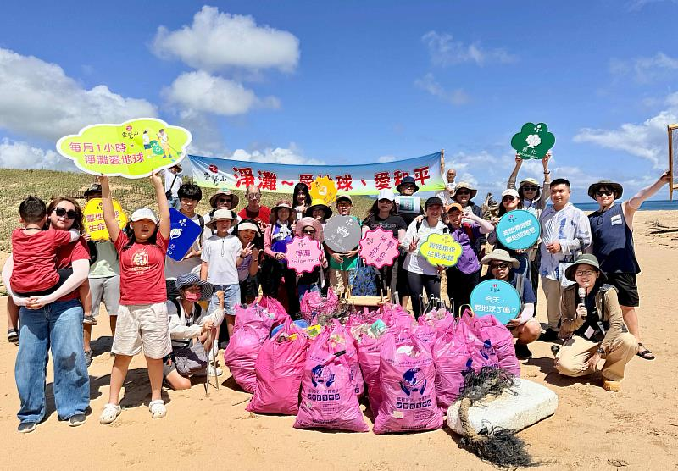
響應國際淨灘日，靈鷲山串聯在地共創永續福隆，體驗有感、有溫度的生命學習。（靈鷲山佛教教團提供）
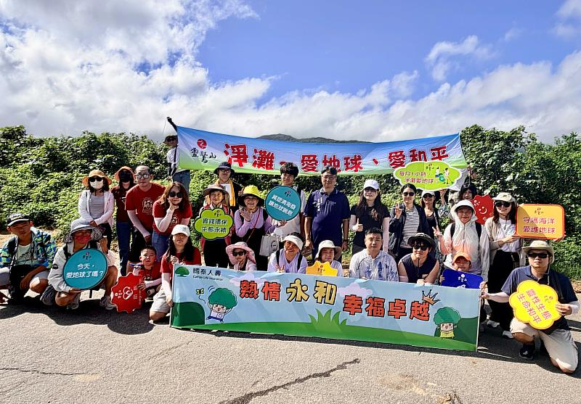
貢寮區長柯建輝到場感恩為環境付出的每雙手，用汗水換來海洋的笑容，更成為地方珍貴的力量。（靈鷲山佛教教團提供）
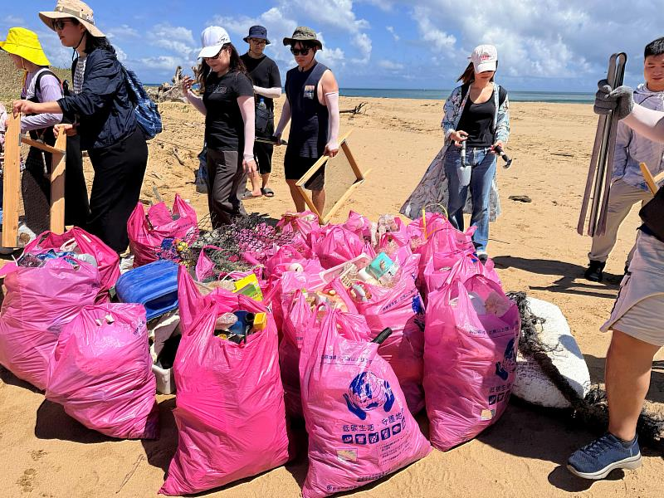
海岸垃圾多的驚人，1小時撿拾21袋196公斤垃圾。（靈鷲山佛教教團提供）
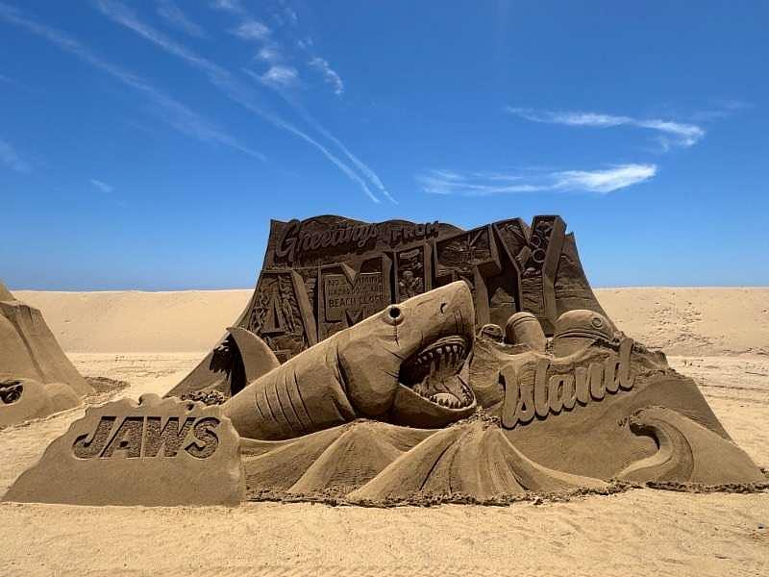
福容大飯店沙雕藝術季饗宴，超過40座栩栩如生沙雕，呈現福隆獨特魅力。（靈鷲山佛教教團提供）
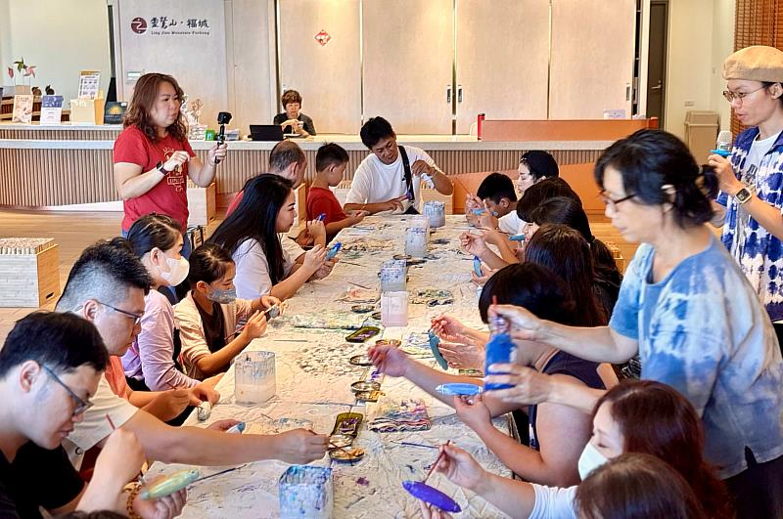
星空藝素村講師黃至瑄「彩繪浮標」環保創意課程，現場親子開心手作。（靈鷲山佛教教團提供）

https://www.cna.com.tw/postwrite/chi/444047

